Čaute, kamaráti!

My, žiaci zo 6.A, sme sa rozhodli, že vám pobyt doma spríjemníme školskými novinami. Budú vychádzať každý mesiac a vždy s iným motívom. Prvé číslo je venované téme Veľká noc.
Dúfame, že sa vám naše prvé dielo bude páčiť. Prajeme vám veľa zábavy a hlavne veľa zdravia! Schovali sme Vám tu aj tri vajíčka, tak ich skúste nájsť. A spomíname na februárového Valentína.
( Lenka Ševčíková, Eliška Varinská)
Veľká noc

Veľká noc je kresťanský sviatok a zároveň oslavujeme príchod jari. Pozrieme sa na to, aké sú zvyky u nás a v rôznych kútoch Európy.

Slovensko
Veľká noc sa oslavuje od Zeleného štvrtka do Veľkonočného pondelka. Je to sviatok, kedy sa stretáva celá rodina. Práve v pondelok máme jeden špeciálny zvyk a to, že chlapci špliechajú dievčatá studenou vodou a naháňajú ich s korbáčmi upletenými z prútia. Malo to priniesť dievčatám dobré zdravie po celý nasledujúci rok.

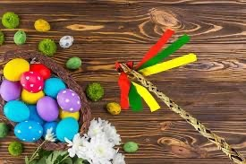

Nemecko
V Nemecku je Veľká noc veľmi populárna. Ale je odlišná ako u nás, oblievanie dievčat studenou vodou či šibanie korbáčmi tu nenájdeme. Na Veľkonočný pondelok hľadajú deti veľkonočné vajíčka, ktoré im schoval veľkonočný zajačik.

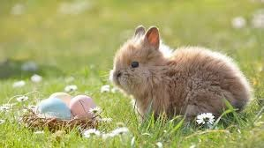

Francúzko
V období Veľkej noci jedia Francúzi veľmi radi čokoládu v tvare vajíčok, zajačikov, kuriatok alebo zvončekov. V južnom Francúzku pripravujú tradičné veľkonočné jedlo a to jahňacie stehno.

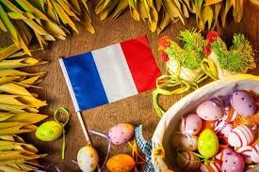

Taliansko
V Taliansku je Veľká noc obdobie omší a jej symbolom je, tak ako u nás, vajíčko. Cez Veľkonočnú nedeľu Taliani usporiadavajú bohaté hostiny a počas Veľkonočného pondelka idú na prvý jarný piknik.
V mestečku Prizzi na Sicílii v období Veľkej noci sa ľudia prezlečú za diablov. Chodia po uliciach, naháňajú „duše“ a ponúkajú im nápoje. Večer Panna Mária a Ježiš vyháňajú diablov z mesta a namiesto nich posielajú anjelov.

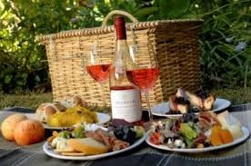

Írsko
V Írsku je čas pred Veľkou nocou obdobím pôstu a modlitieb. Na Veľký piatok sa označia krížikom tie vajíčka, ktoré sa budú jesť cez Veľkonočnú nedeľu. Íri počas Veľkonočnej nedele tancujú na uliciach. V tomto období hrávajú hry a súťažia. Súťažia v hre „gúľania vajíčok“. Súťažiaci v hre musia paličkou čo najrýchlejšie dogúľať vajíčko do cieľa.
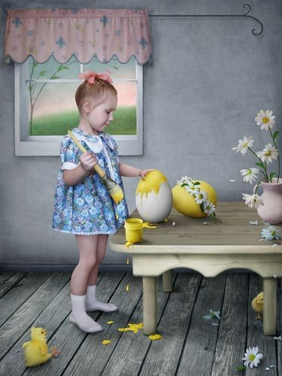
(Soňa Pitoňáková a Timea Lukníšová)

TAjnička

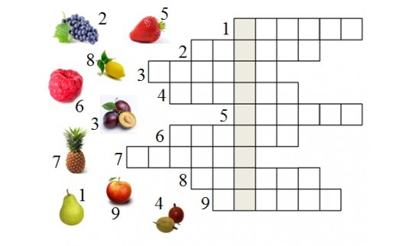 ( Lenka Ševčíková)

Veľkonočný zajačik

Na veľkonočného zajačika budete potrebovať:
1. Vlnu rôznej farby
2. Farebné papiere
3. Toaletnú rolku alebo vidličku
4. Lepidlo a nožnice

Ako začať ?:

1. Na vidličku alebo rolku namotajte vlnu ( koľko, to už je na vás, podľa toho aké veľké telo zajačika chcete).
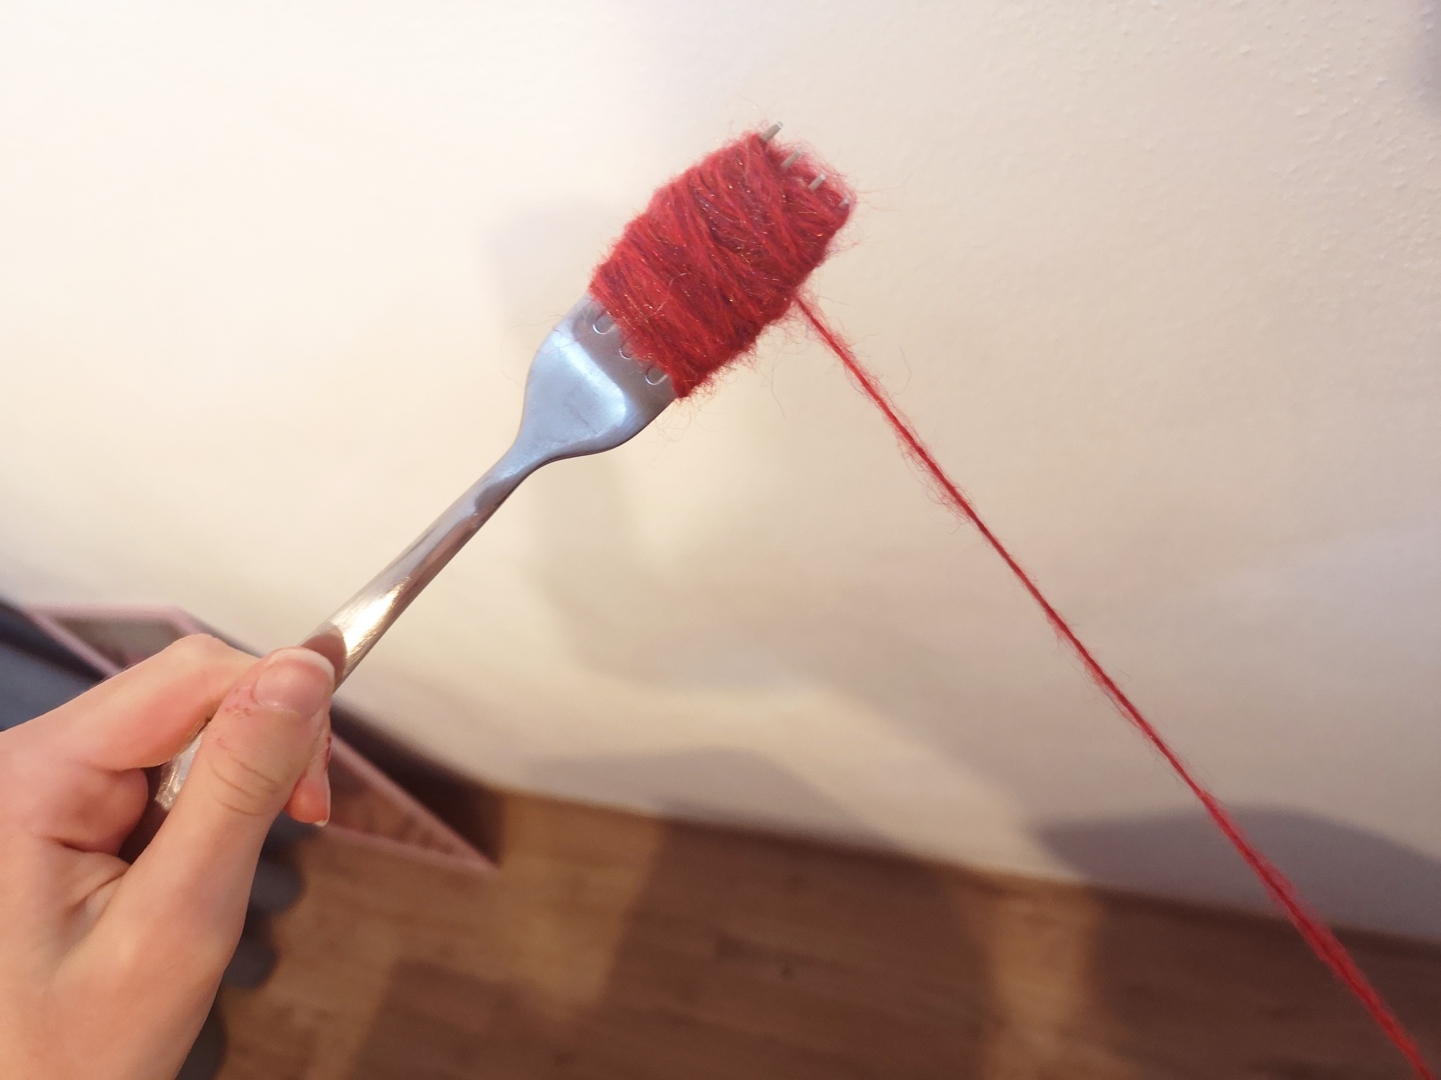
2. Teraz namotanú vlnu prestrihnite a previažte tak, aby sa z nej stala guľôčka vlny.
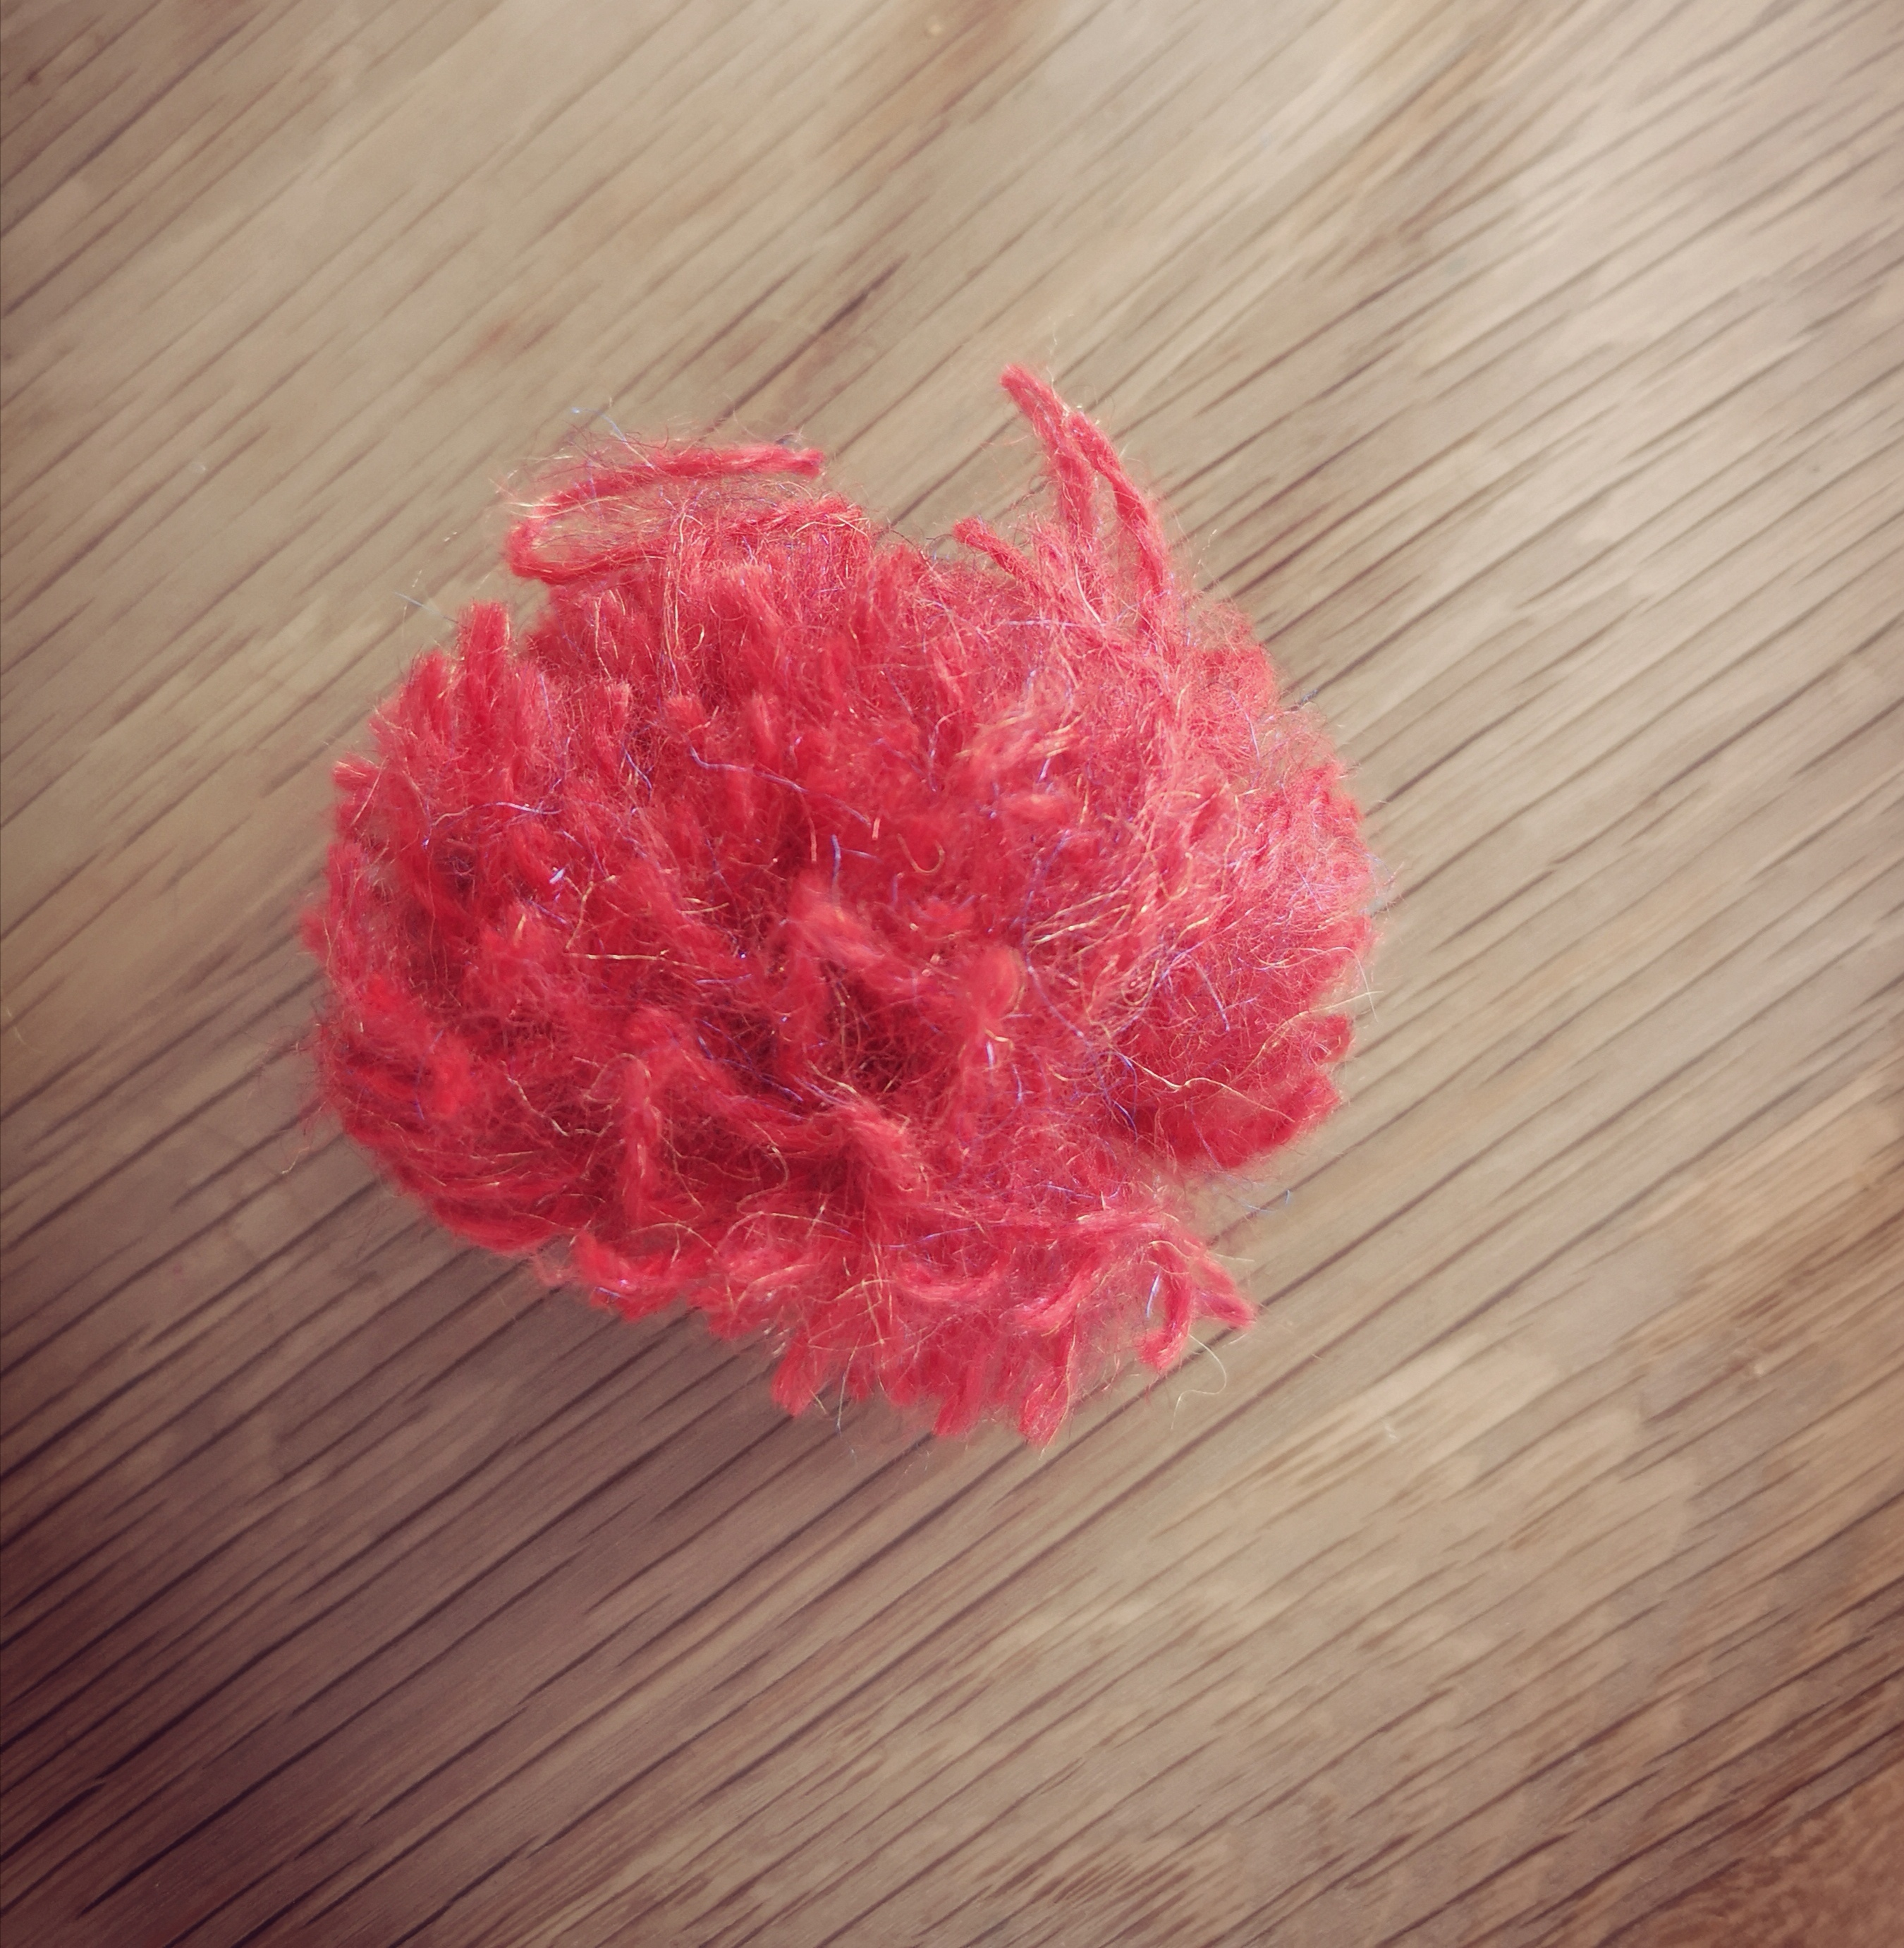
3. To isté urobte aj na zajačikovu hlavu ešte raz, ale namotajte si vlny menej.
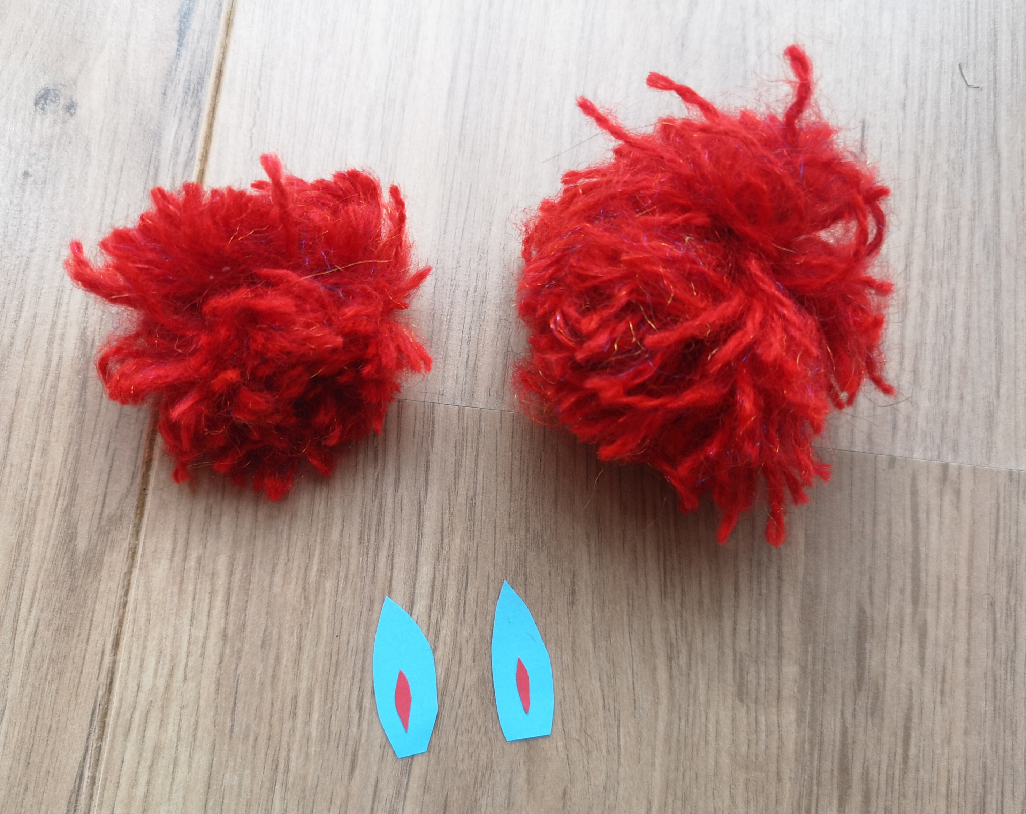
4. Keď máte telo aj hlavu zajačika hotové, prilepte ich dokopy (najlepšie je lepiacou pištoľou).

5. Dorobte zajačikovi uši, noštek a oči z farebného papiera a zajačik je na svete.
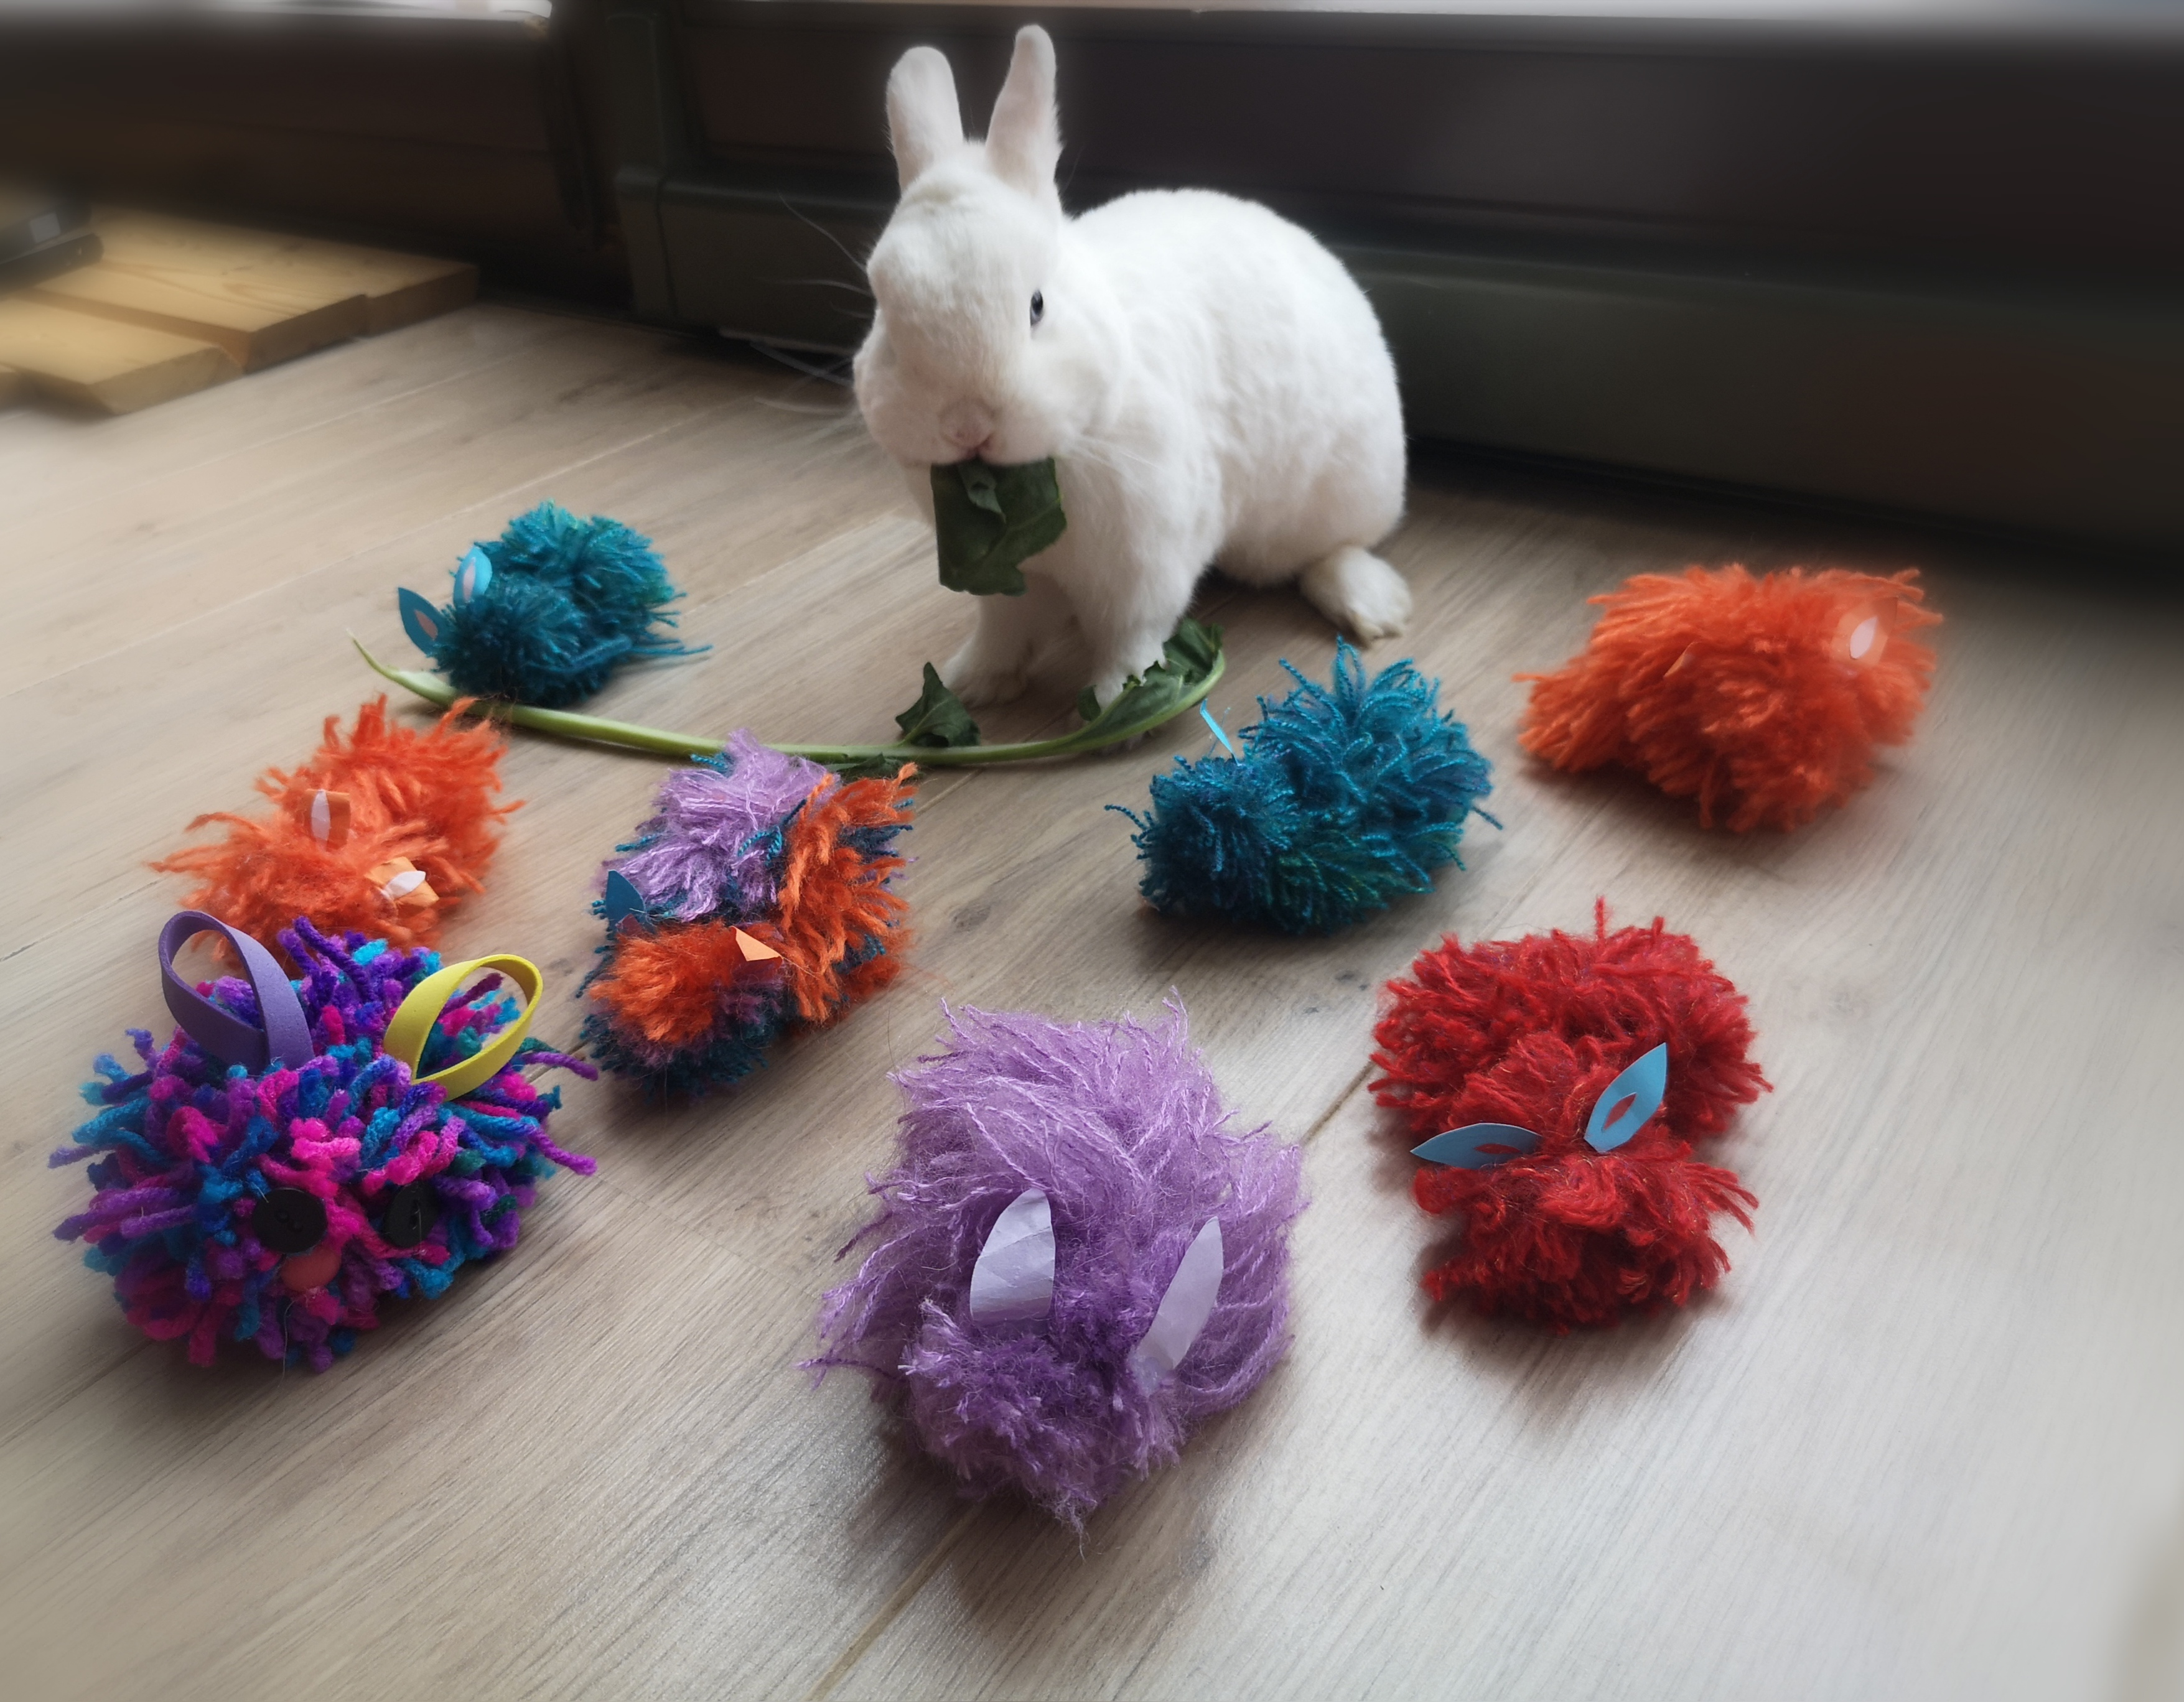
6. Zajačika si môžete ostrihať do guľôčky alebo do rôzneho tvaru podľa toho, aký zajačik sa vám páči, ale to už je na vašej fantázii.

( Ema Simandlová)

Vynášanie Moreny

Morena bola staroslovanská bohyňa zimy, noci a smrti. Stelesňovala najmä znaky negatívnych zimných večerov, ktoré boli plné strachu a pochmúrnosti. Nemala však len negatívnu stránku, jej posolstvom bolo priniesť zimu a s ňou aj odpočinok pre prírodu. Pre ľudí v dávnych časoch bola zima najťažšie obdobie roku, preto verili v rituál vynášania Moreny ako obrad rozlúčky so zimou.

Pred príchodom jari si mladí ľudia vyrobili figurínu z dreva a slamy v podobe ženy. Obliekli ju do starého kroja, tvár namaľovali výraznými farbami a ozdobili ju farebnými stužkami.

Mladé dievčatá v krojoch s ňou chodili po dedine a spievali. Postupne sa k nim pridávali ľudia a keď prešli celú dedinu, Morenu zapálili a hodili do vody.
Týmto rituálom ukončili zimu a privítali jar a teplo.

Typické piesne pri vynášaní Moreny:
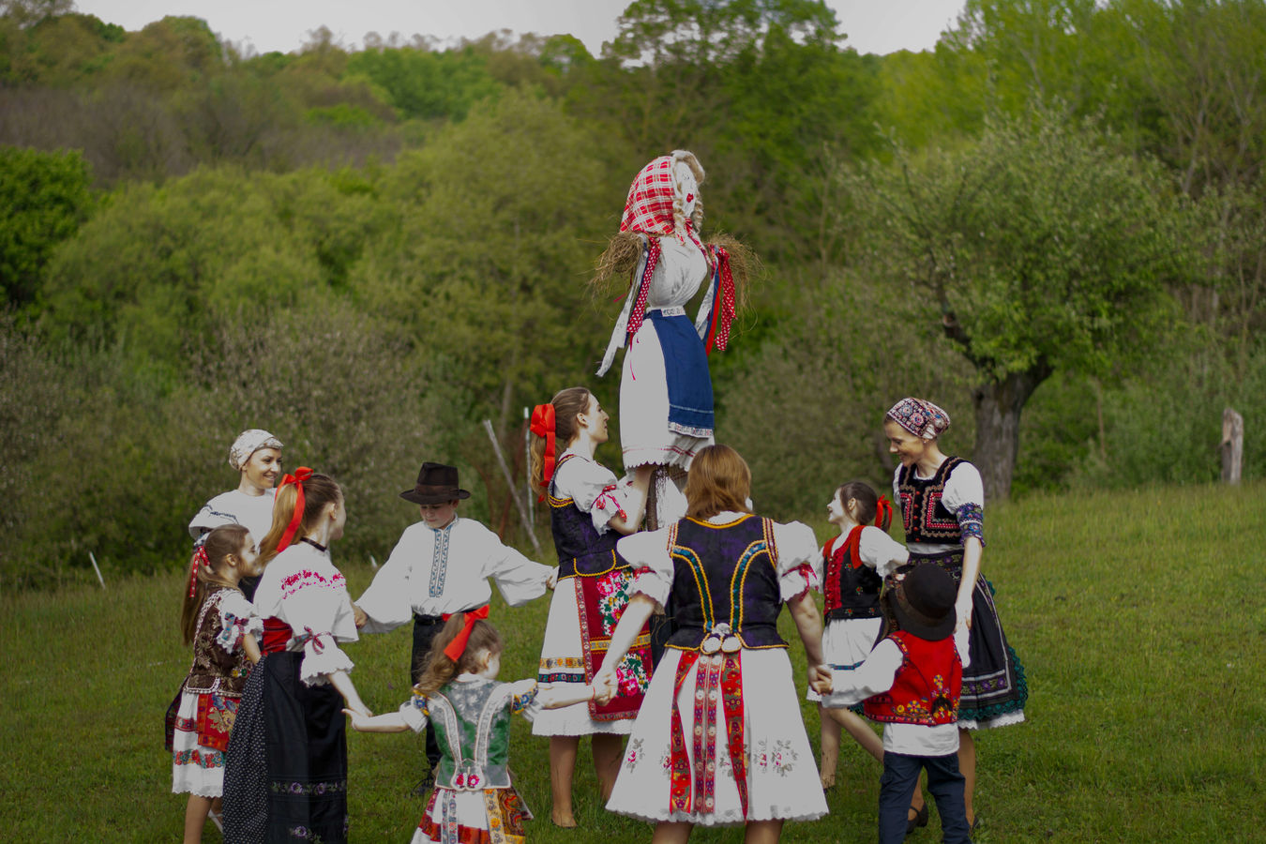
Muriena naša...

Muriena naša,
kdes prebývala?
V dedinskom dome,
v novej stodole!
Po vynesení:
Vyniesli sme — Murienu zo vsi,
priniesli sme — máj nový do vsi,
posejeme — súržicu s ovsy.
Navaríme — čierneho piva,
opojíme — kmeťovho syna.
Ak nebude píti,
budeme ho bíti,
s trima kyji kyjovati,
za vlasy ruvati,
dáme mu, dáme,
šidlo i kopyto,
jeho žene — sito i koryto.
Dedko náš, Dedko,
požrau si nám všetko,
nič si nám nenechau,
tak si sa dobre mau.

Morena,Morena…
Morena, Morena!
Za kohos umrela?
Ne za ny, ne z
a ny,
než za ty kresťany.

Veľkonočný cupcake
Budete potrebovať:
1.- 160 g. maslo
2.- 120 g. práškový cukor
3.- 3 ks vajce
4.- 1 balíček vanilkového cukru
5.- 165 g. polohrubej múky
6.- 250 g. mascarpone
7.- 150 g. šľahačky
8.- 100 g. vanilkového cukru
9.- 1 čajová lyžička prášku do pečiva
10.- zelené farbivo

Postup:
A.- cesto
1.- Vyšľahajte vajíčka s cukrom do peny
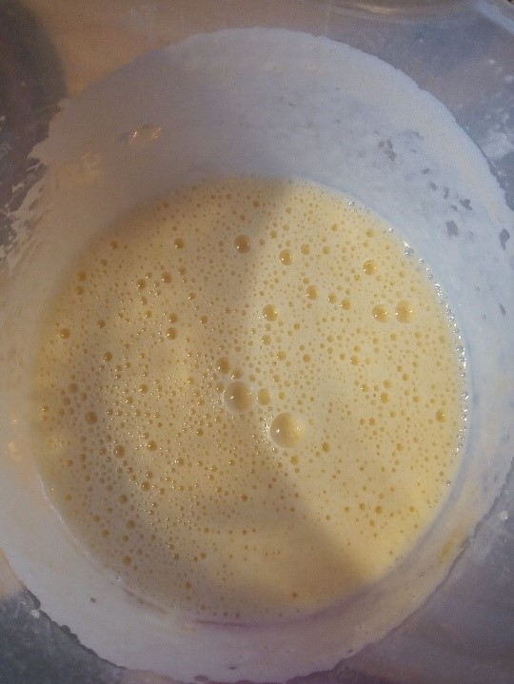
2.- vmiešaj roztopené maslo a do zmesi postupne vmiešaj múku s práškom do pečiva
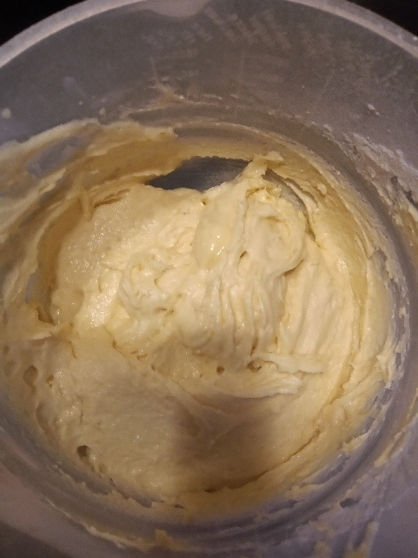

3.- naplňte košíčky cca do dvoch tretín a vložte do rúry zohriatej na 160 stupňov. Pečte 20 min.
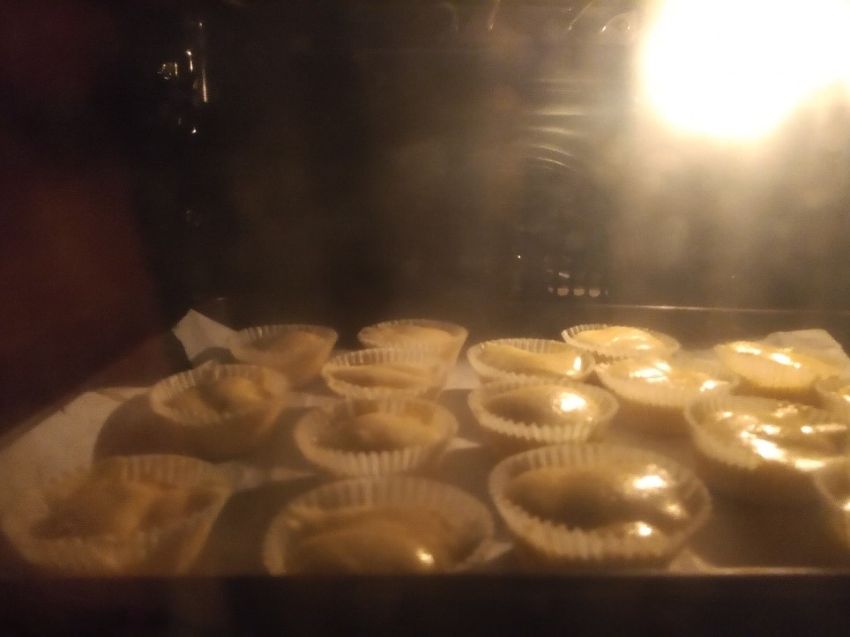
B.- krém
1.- Vyšľahajte mascarpone s cukrom, šľahačkou a zeleným farbivom.
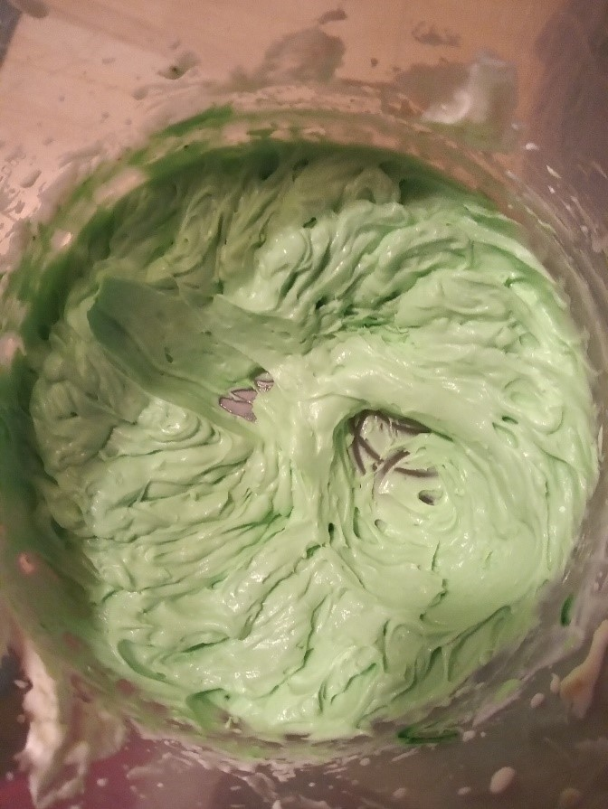
2.- Dajte zmes do vrecka a koniec vrecka prestrihnite. Vychladnuté muffiny ozdobte. Môžete si kúpiť aj marcipán a vyrobiť z nich veľkonočné ozdoby. 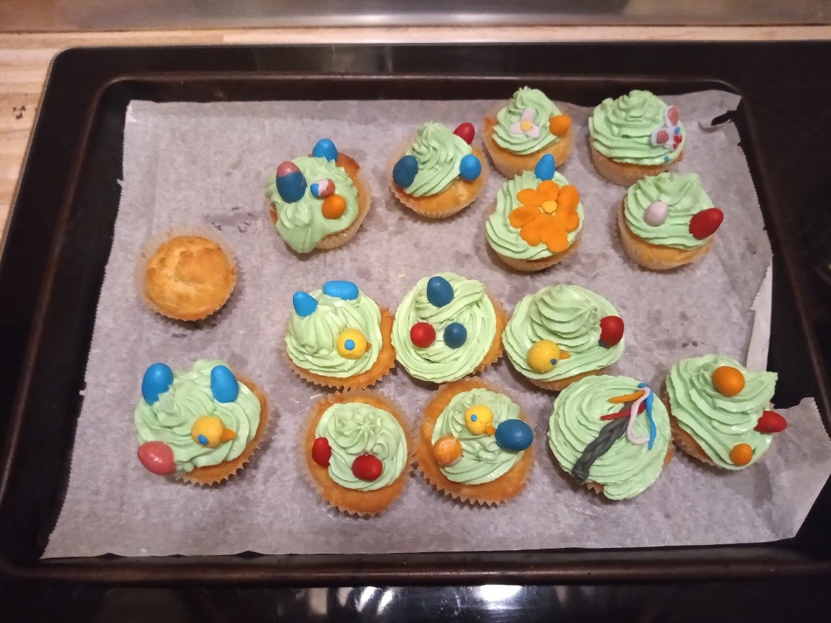
(Lenka Ševčíková )
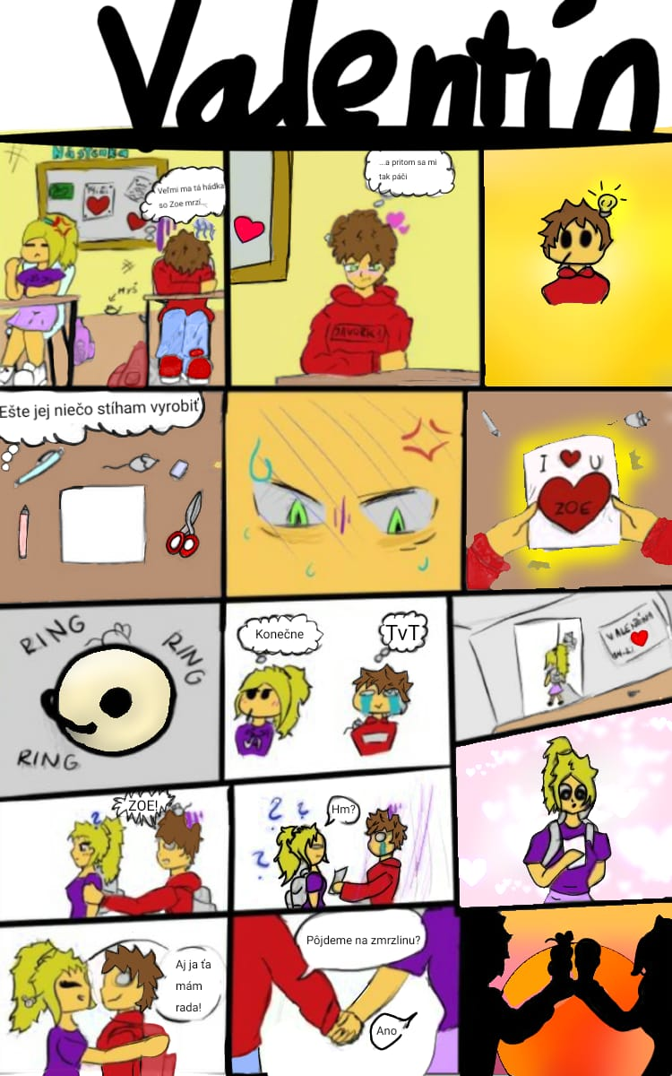
(Claudia Bocz a Eliška Varinská)

Vtipy

Drží píla hot dog a podáva ho jedli.
Jedľa na to: „Nie, ja som jedla.“
Potom drží jedľa pivo a podáva ho píle,
a píla: „Nie, ja som pila.“

Chlapec: „I love Google.“
Dievča: „Ok.“
Chlapec: „I love Facebook.“
Dievča: „Ok.“
Chlapec: „I love you...“
Dievča: „OMG! Really?“
Chlapec: „...tube, i mean i love YouTube.

Mama: „Napíšeš mi recept na ten koláč?“
Susedka: „Jasné.“
„Osem lyžíc múky.“
„Osem lyžíc cukru.“
Mama: „Toľko lyžíc doma nemáme.“

Ja: „Bolí ma brucho.“
Kamoška: „To preto, že ho máš prázdne.“
Ja: „Tak teraz už chápem, prečo ťa stále bolí hlava.“

Mama: „Ahoj, určite ti prišla žiadosť o priateľstvo?“
Ja: „Mami ty si si spravila Facebook?“
Mama: „Jasne, musím ísť s dobou.“
Ja: „WTF.“
Mama: „To WTF znamená čo?“
Ja: „...Welcome to Facebook“
( Rišo Šrojta, Vanessa Slivková, Jakub Illý )

UROB SI SÁM:

​ Valentínske srdce
Čo budeš potrebovať:
- Keďže toto je veľmi jednoduchá DIY aktivita, bude ti stačiť A4 (farba papiera je na tebe)
1.Uchop štvorcový papier tak, aby vyzeral ako diamant. Spoj horný a spodný roh a prelož papier. Rozlož ho, spoj pravý a ľavý roh a prelož papier. Opäť ho rozlož. Vznikli ti dva záhyby, ktoré sa pretínajú uprostred papiera. To sú tvoje vodiace čiary.

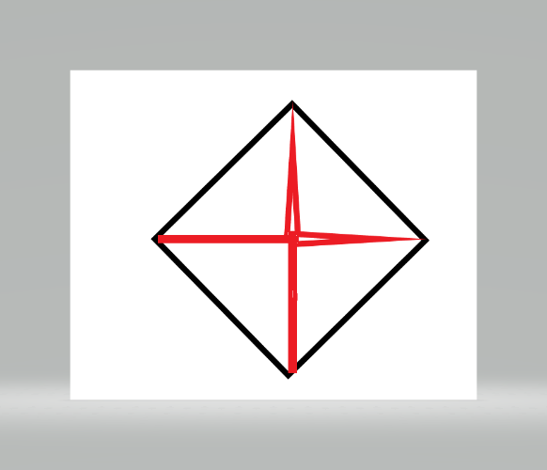

2.Prelož hornú časť diamantu nadol tak, aby sa jeho špic dotýkal stredovej čiary(1). Teraz prelož hornú časť papiera k hornému zhybu, ktorý ti vznikol(2).

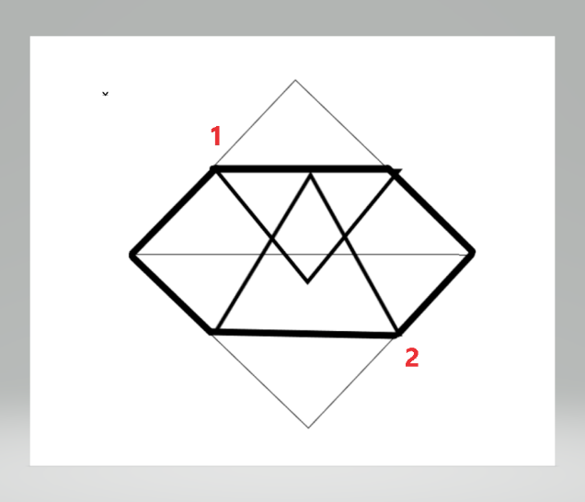
3.Vidíš veľký trojuholník uprostred papiera ? Uchop jeho pravý spodný bod a prehni ho až k vrcholu trojuholníka. To isté urob aj na druhej strane.
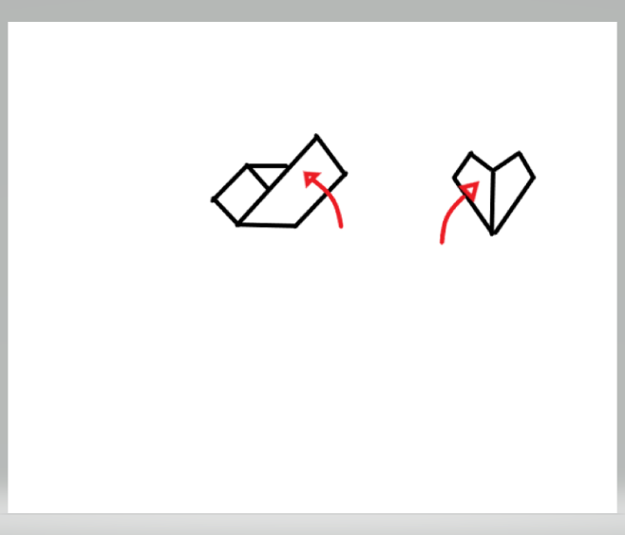
4.Otoč papier. Zohni všetky špicaté vrcholy smerom ku stredu ako na obrázku, aby sa tvoje srdce zaoblilo.

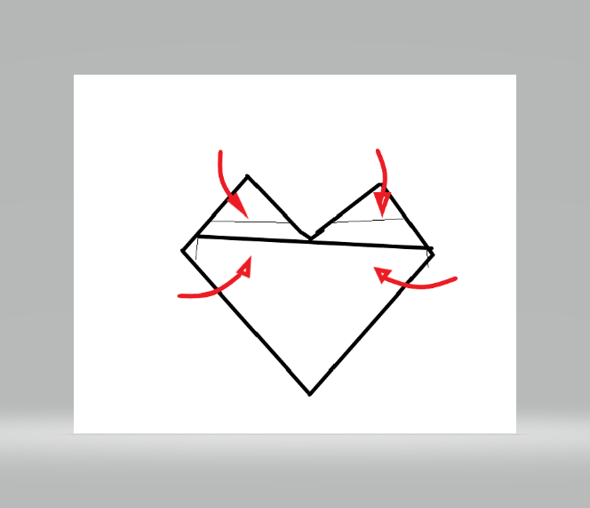

5.Teraz otoč hotové srdce a ozdob ho ako sa ti len páči!!!
(Ema simandlová)

VALENTÍN
14. február - deň svätého Valentína je sviatkom zaľúbených a predstavíme vám, ako ho oslavujú v rôznych kútoch sveta.
Spojené štáty americké
Američania tento sviatok milujú! Napríklad v Los Angeles sa Valentín oslavuje už 13. februára. Je to nielen sviatok zamilovaných, ale aj rodiny a priateľstva, je skutočným festivalom. Američania majú radi oslavy a nakupovanie pri príležitosti sviatku sv. Valentína.

Japonsko
V Japonsku je to inak. Na Valentína nedávajú muži ženám dary. Ale práve naopak, ženy dajú darčeky mužom. Kupujú im najčastejšie čokoládu. O mesiac, 14. marca im muži kupujú bielu čokoládu. Tento deň sa volá Biely deň.
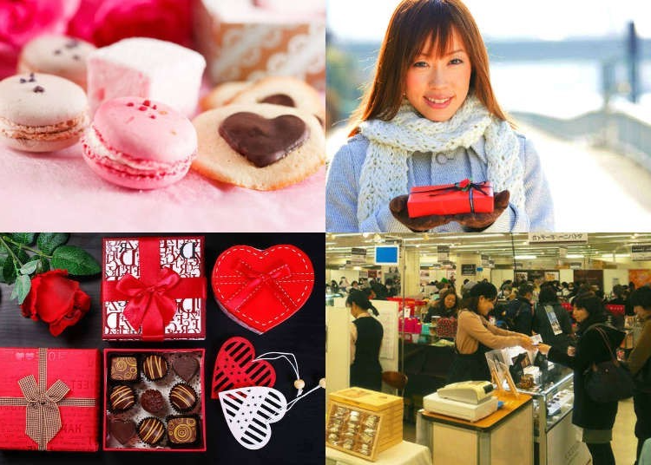

Francúzsko
Francúzsko je známe ako jedna z najromantickejších krajín sveta, a teda nie je žiadnym prekvapením, že Francúzi slávia sviatok zamilovaných už od nepamäti. Údajne i prvá zamilovaná pohľadnica – valentínka - pochádza z Francúzska. Tradícia zasielania zamilovaných prianí sa vo Francúzsku i po celom svete zachovala až do dnešných dôb.

Taliansko
V Taliansku sa svätý Valentín oslavoval ako začiatok jari. 14.februára sa zamilovaní schádzali v parkoch a spoločne počúvali hudbu, čítali si milostné básne a prechádzali sa.

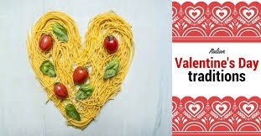

Južná Kórea
V Južnej Kórei volajú Valentín „Čierny deň“ a neoslavujú ho ako sviatok zamilovaných. Počas tohto sviatku sa Kórejčania stretávajú v baroch a reštauráciách.

V ktorej krajine by ste chceli stráviť tento sviatok vy? My si vyberáme Japonsko a Francúzsko.

(Timi Lukníšová, Sonka Pitoňáková)

Technickí redaktori: Filip Polaček,, Matej Groch & Richard Šrojta

